2025-2026学年第一学期期末考试
高二物理试卷
一、单项选择题(本题共7小题，每小题4分，共28分。在每小题给出的四个选项中，只有一项是符合题目要求的)
1.如图所示，带箭头的直线是某一电场中的一条电场线，在这条线上有A、B两点，用 $E_{A}、$EB表示A、B两点的场强, φ₁、φ₃表示A、B两点的电势, 则: ( )
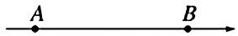
A. A、B在一条电场线上，且电场线是直线， $E_{A}=E_{B}$
B. A、B在一条电场线上，且电场线是直线， $φ1=φ3$
C.电荷在 A点的电势能一定大于B点的电势能
D.不知A、B附近电场线的分布情况， $E_{A}、E_{B}$的大小不能确定
2.如图所示，虚线a、b、c代表电场中三个等势面，相邻等势面之间的电势差相等，即 $U_{ab}=U_{bc},$实线为一带负电的电子仅在电场力作用下通过该区域时的运动轨迹，P、Q是这条轨迹上的两点，据此可知()
A.三个等势面中，a的电势最高
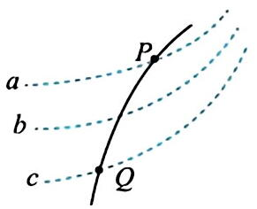
B.电子在 P 点具有的电势能比在 Q 点具有的电势能大
C.电子通过 P点时的动能比通过Q点时大
D.电子通过 P点时的加速度比通过Q点时小
3.下列关于电场强度、电场力做功与电势能的说法，正确的是()
A.电场强度的方向就是正电荷在该点所受电场力的方向
B.电场强度越大，电场力对电荷做功一定越多
C.电场力做正功，电荷的电势能一定增加
D.电场中某点的电场强度与试探电荷的电势能有关
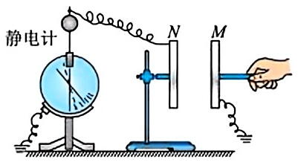
4.如图所示，极板间距为d、极板正对面积为S的平行板电容器，N板与静电计相连，静电计所带电荷量可被忽略，电容器M板和静电计外壳接地。已充电的平行板电容器两极板之间的电势差为 U，静电计指针偏转的角度为α。则()

A. 增大d, α变小
B.若将玻璃板插入两板之间，α变大
C. 减小S, α变大
D.若将M板拿走，α变为零
5.某同学为监测手机充电电压，计划将一个满偏电流 $Ig=100μA、$内阻 $Rg=1kΩ$的微安表改装成量程为0-6V的电压表。下列关于电表改装的说法正确的是()
A.需串联一个59kΩ的定值电阻
B.需并联一个59kΩ的定值电阻
C.改装后电压表的内阻为 1kΩ
D.改装后电压表的量程越大，其内阻越小
6.下列关于电流的表达式正确的是()
$A.I=\frac{R}{U}$ $B.I=\frac{q}{t}$ CI= nesvt $D.I=\frac{q}{ts}$
7.如图所示，两根互相平行的长直导线过纸面上的M、N两点，且与纸面垂直，导线中通有大小相等、方向相反的电流。a、O、b在M、N的连线上，O为MN的中点，c、d位于MN的中垂线上，且a、b、c、d到O点的距离均相等。关于以上几点处的磁场，下列说法正确的是()
A. O点处的磁感应强度为零
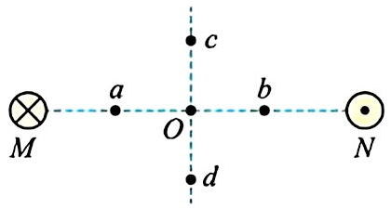
B. a、b两点处的磁感应强度大小相等，方向相反
C. c、d两点处的磁感应强度大小相等，方向相同
D. a、c两点处的磁感应强度大小相等，方向相反
二、多项选择题(本题共3小题，每小题5分，共15分。在每小题给出的四个选项中，有多项符合题目要求。全部选对的得5分，选对但不全的得3分，有选错的得0分)
8.关于电源电动势、内电阻、总电流、内电压的变化规律，下列说法正确的是 ()
A.电源电动势在数值上等于电源没有接入电路时两极间的电压
B.一般情况下，电源的电动势和内电阻是不变的
C.纯金属的电阻率随温度升高而增大，故金属电阻器不宜在高温环境下工作
D.闭合电路中，外电阻增大时，总电流减小，内电压增大

9.在图示电路中，电源内阻不可忽略， $R_{1}、R_{2}$为定值电阻， $R_{3}$为光敏电阻(光照强度增大，电阻变小)，V为理想电压表，A为理想电流表，平行板电容器两极板水平，开关S闭合后，位于电容器两板间的带电油滴恰好静止，现增大光照强度，下列说法正确的是()

A.电压表示数增大
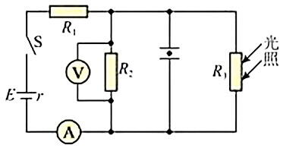
B.电压表的示数U与电流表的示数I的比值 $\frac{U}{I}$减小
C.油滴向上运动
D.电压表示数的变化 $△U$与电流表示数的变化ΔI的比值 $△I$ $\frac{△U}{△I}$不变
10.电磁波在5G通信、卫星导航等现代科技中应用广泛，下列关于电磁波的说法正确的是 ()
A.电磁波是由变化的电场和变化的磁场相互激发产生的，可以在真空中传播
B.红外线具有较强的杀菌作用，所以疫情期间用来测温
C.5G通信使用的电磁波频率高于4G，相同时间内传递的信息更多
D.可见光的波长比无线电波的波长大，真空中传播的速度也大
三、实验题(本题共2小题，共18分)
11.(10分)1911年荷兰物理学家H·卡末林·昂内斯发现汞在温度降至4.2K附近时突然进入一种新状态，其电阻小到超出了仪器测量量程( $\left(10^{−5}Ω\right),$他把汞的电阻消失的状态称为超导态，即实现了超级导电性 。2025年12月，北京高压科学研究中心曾桥石研究员团队与山东大学张俊杰教授、陶绪堂教授团队联合攻关，成功开发出新型镍基超导体，其超导转变温度达到96K (-177.15℃)，首次逼近“百K超导”门槛。材料的电阻率是反映材料导电性能的重要指标，超导状态下材料的电阻率很小，某中学在“测定金属电阻率”的探究实验中，某同学结合生活中“精准测量电阻类元件参数”的实际需求，先使用多用电表粗测出金属丝的电阻，再用伏安法精确测量。可供选择的器材有：
电源：电动势(E=3V)，内阻不计
电流表: 量程(0-0.6A), 内阻约为(1Ω)
电压表: (量程(0-3V), 内阻约为(3kΩ)
多用电表：有欧姆档、电流档、电压档等，欧姆档中心值为20Ω
滑动变阻器：最大阻值20Ω，额定电流(1A)、开关、导线若干

(1)使用多用电表“×10”粗测未知电阻时，发现指针偏角过大，应换用 档(填“×1”“×10”或“×100”)；在选用合适档位后，读数如图，则该电阻的粗略阻值为 Ω。

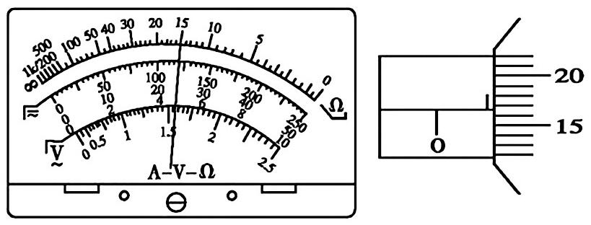
(2)若粗测出金属丝的电阻后继续用“伏安法”测量时应采用 接法(填A“电流表内接”或B“电流表外接”，填选项前的字母A或B)；
(3)实验中测得金属丝的直径为 D= mm(读数如图)；
(4)实验中测得电流表的示数为I，电压表的示数为U，金属丝的长度为L，直径的平均值为D，则该金属丝的电阻率表达式为 (用给定的字母表示)；
12.(8分)2025年11月10日，兰州新区广通新能源汽车有限公司生产的26辆纯电动公交车从兰州新区综合保税区启程运往乌兹别克斯坦塔什干市，该厂2022年还为德国生产出口了纯电动公交车。某研究性学习小组同学在参观了该新能源汽车有限公司后，根据所学知识设计了用“伏安法”测某电池的电动势和内电阻的实验，电路图如图甲所示。
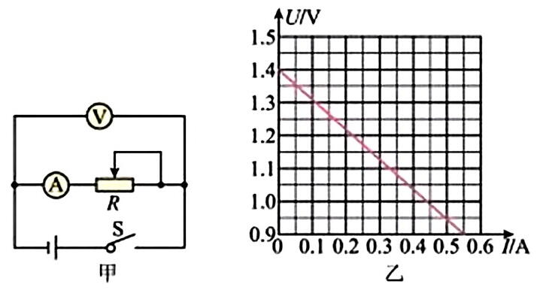

(1)由图乙知，该电池组的电动势为 V，电源内阻为 Ω。(结果均保留3位有效数字)；
(2)实验中发现电流表坏了，让你设计一个利用电压表和某常用电学元件(如滑动变阻器、电阻箱等元件)测电源电动势和内阻的实验，请在下面的电路图中补充相应实验器材(在答题卡上画出相应的实验器材符号)，使实验电路图完整。
(3)某同学开始实验，先把填入元件的阻值调到最大，再接通开关，然后逐次改变填入元件接入电路的阻值 R，读取与R对应的电压表的示数 U，得到一个 $\frac{1}{U}−\frac{1}{R}$图线，a为图像与纵轴的交点，b为图线延长线与横轴的交点，根据给定的图像和数据可以得出该电池的电动势E= (用图中给定的字母表示)。
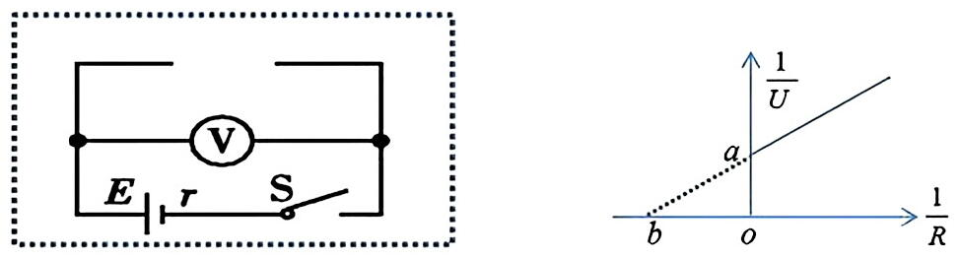

四、计算题(本题共3小题，共39分。解答应写出必要的文字说明、方程式和重要的演算步骤，只写出最后答案的不能得分)
13.(12分)如图所示匀强电场电场线与AC平行，把 $1×10^{−8}C$的正电荷从A点移至 B点，电场力做功 $5×10^{−8}J,$AB长8cm,AB与AC的夹角成( $60^{∘}$角，电子电量 $e=−1.6×10^{−19}C,$求：
(1)AB两点的电势差 $U_{AB};$
(2)匀强电场场强E的大小和方向；
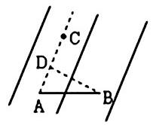
(3)如果B处电势为3V，则A 处电势为多少?
(4)电子在A点电势能为多少?

14.(12分)新能源电动玩具车的驱动电路是电能转化与利用的典型模型，其电路如左图所示：电源电动势.E=12V,内阻 $r=1Ω,$定值电阻. $R_{1}=1Ω,$电动机 M的线圈电阻. $R_{0}=1Ω。$开关S闭合后，电动机正常转动(将电能主要转化 为机械能，少量转化为内能)，测得通过电动机的电流 I=2A。求：
(1)电动机的机械功率和效率；
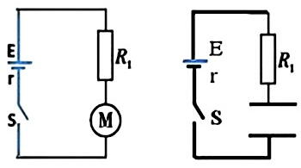
(2)平行板电容器在触控屏、电容传感器等现应用广泛，若把电动机换成电容为 $1×10^{−6}F$的平器(如右图所)，则电容器极板上所带的电荷量为多少?
代科技中
行板电容

15.(15分)兰州蓝已经成为我市向外宣传的一张名片，兰州在“蓝天保卫战”中利用了多种科技手段以保持大气质量的良好，静电除尘就是其中一种。某实验室在研究减少浮尘的试验中，以两个小球模拟浮尘，O、P是匀强电场中的两点，场强方向竖直向上，大小为E=8mg/q,，从O点沿水平方向以不同的速度先后发射两个质量均为m的小球A、B，A不带电，B的电荷量为q(q<0)。A从O点发射时的速度大小为 v₀，到达 P 点所用的时间为t，不考虑空去阻力，重力加速度为g，求：
(1)B从O 点到达 P点的加速度aB;
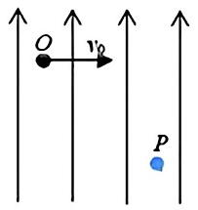
(2)B发射时的速度 vB和从O点到达 P点所用的时间tB；
(3)B到达 P点时的动能。

